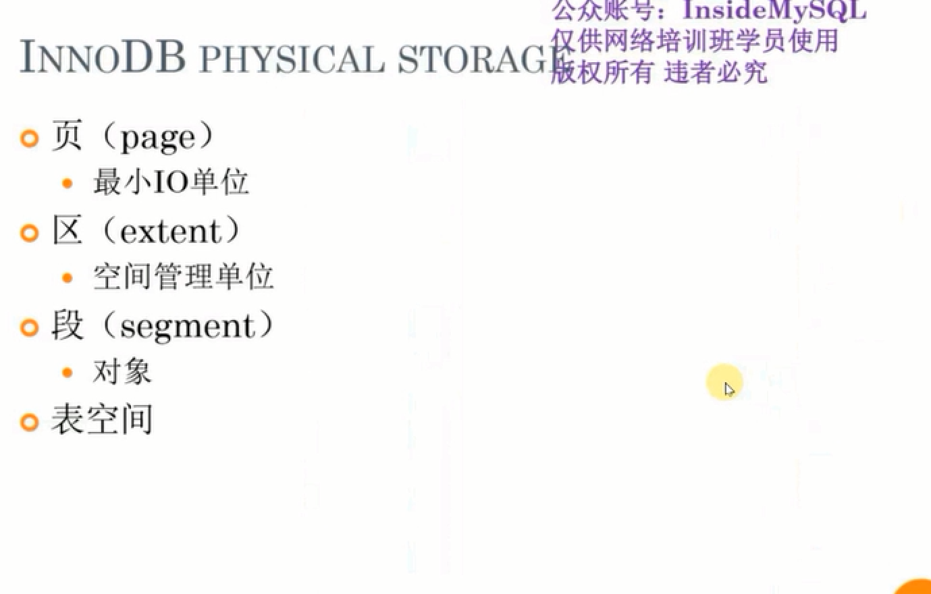

记录之间通过双向链表来指向下一条记录，但是再每个页中怎么标识一条记录呢？

再每个页中对应每条记录有一个heapno的东西，表示的***插入记录的顺序***，这个heapno是递增的。之后讲锁，看这条记录有没有上锁就是看heapno有没有上锁。

在一个页里面有两个非常重要的记录，一个是最大记录，一个是最小记录，一个是0，一个是1，用户插入的数据总是从2开始的。

Show engine innodb status\G;可以查看到锁住的那条记录，锁住那条记录是使用headno来表示的。

缓冲池

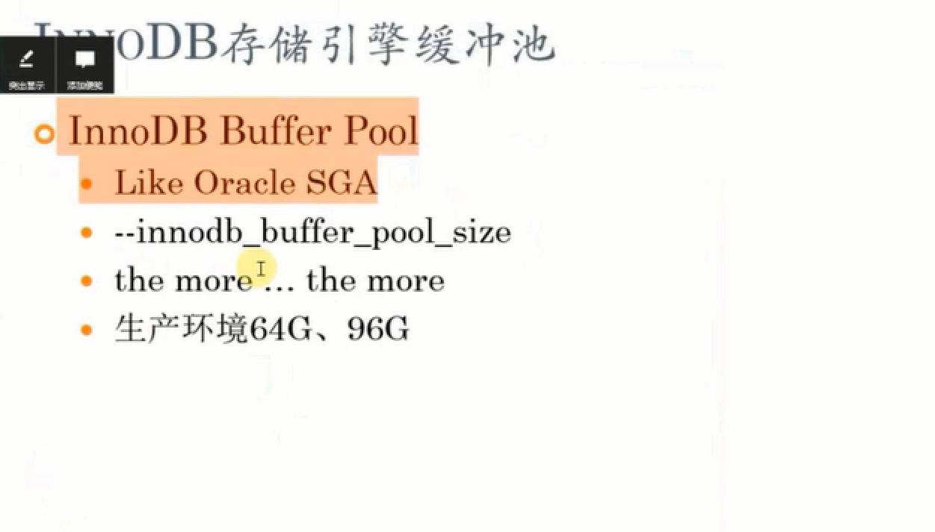

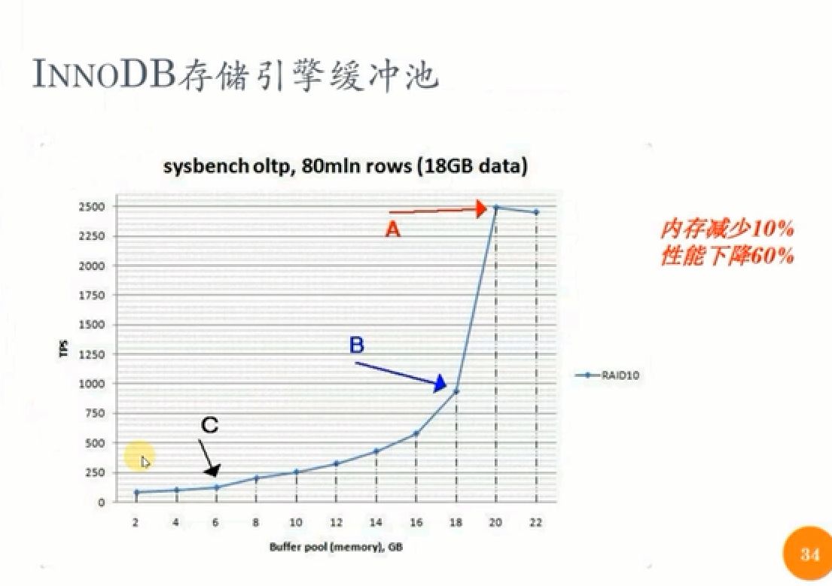

数据库对磁盘上的页的操作：先把页读取到buffer pool的对象里面去，对象里面就是一个一个的页，数据库再读取的时候可以直接去buffer pool去读取，不需要再直接读取磁盘了。只要是读取过的页都会再buffer pool里面。数据库不会直接操作磁盘，都是再buffer pool中进行操作。

Tps

Qps

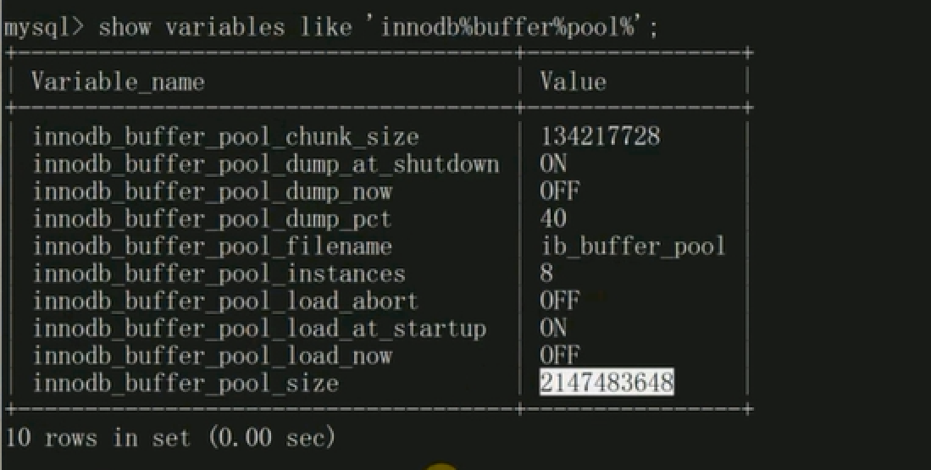

其中innodb_buffer_pool_size 和innodb_buffer_pool_instance 比较重要，innodb_buffer_pool_instance 默认是8，多核cpu会更好的利用起来，并发效果也好。因为数据库的操作都是再buffer_pool完成，如果buffer_pool中没有数据库需要的数据，会去磁盘查询并会放在buffer_pool一份，所以buffer_pool是一个热点区域，合理的innodb_buffer_pool_instance设置会打散热点区域，这样做并发更好。最好就是配置成cpu的数量。

Buffer_pool的管理：

Show engine innodb status\G;这个是管理buffer_pool得。

